MELHORIAS NO SOFTWARE HIPERSALES WEB

- RELATÓRIOS (inclusão no tópico gestão)

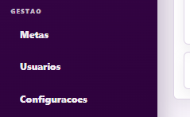

Proposta: Desenvolver um menu “RELATÓRIOS” para o usuário admin poder avaliar o desempenho da empresa num só lugar de pesquisa.

Ao entrar no menu “RELATÓRIOS” o usuário poderá escolher o que avaliar.

  - RELATÓRIO DE VENDAS

Proposta: apurar de forma centralizada e em PDF o andamento das vendas.
Filtros necessários:

Lógica: = [PROPOSTAS ENVIADAS E APROVADAS]

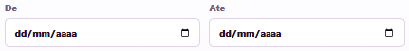
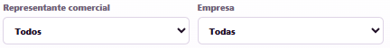

- Após selecionar os filtros, o admin poderá gerar o PDF. Esse arquivo poderá ser impresso, compartilhado ou apenas visualização.

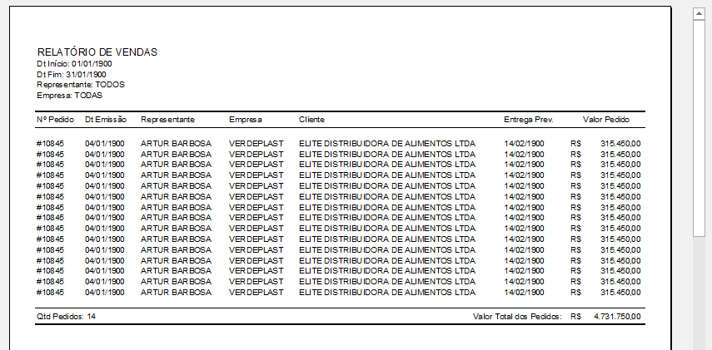

  - RELATÓRIO ACOMPANHAMENTO DE PEDIDOS

Proposta: apurar de forma centralizada e em PDF o andamento dos pedidos. Dessa forma podemos visualizar em formato relatório todos os pedidos e seus respectivos status e fazer um comparativo para as indústrias representadas. A ideia é poder compartilhar, imprimir, confrontar com os pedidos transmitidos para as indústrias.

Filtros necessários:

Lógica: = [PEDIDO + STATUS DO PEDIDO]

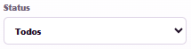

- Após selecionar os filtros, o admin poderá gerar o PDF. Esse arquivo poderá ser impresso, compartilhado ou apenas visualização.

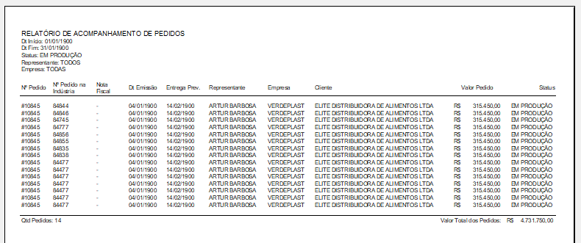

  - RELATÓRIO DE BONIFICAÇÕES

Proposta: apurar de forma centralizada e em PDF os pedidos que são BONIFICAÇÕES. As bonificações normalmente são para pagar contratos de fornecimento, troca de produtos avariados, entre outros. É muito importante mapear as bonificações.

Lógica: = na natureza da operação = [PEDIDOS DE BONIFICAÇÃO]

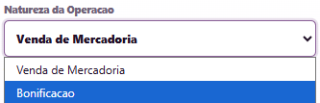

Filtros necessários:

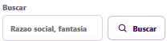 (Opção de ser um cliente somente ou TODOS)

- Após selecionar os filtros, o admin poderá gerar o PDF. Esse arquivo poderá ser impresso, compartilhado ou apenas visualização.

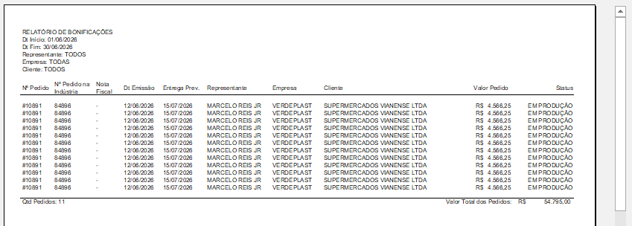

  - RELATÓRIO DE PRODUTOS VENDIDOS

Proposta: Avaliar os produtos que estão sendo vendidos e seu grau de representatividade no negócio. Saber o preço médio, quantidade total vendida deste produto, entre outros.

Lógica = [TRAZER SÓ OS PRODUTOS QUE TIVERAM VENDA/SAÍDA]
Filtros necessários:

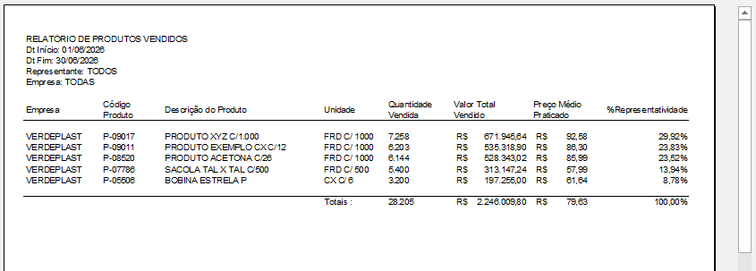

  - RELATÓRIO DE PRAZO PAGAMENTO

Proposta: Enxergar como anda o prazo médio de pagamento da carteira de pedido.

Lógica = [PRAZO MÉDIO NEGOCIADO]

Filtros necessários:
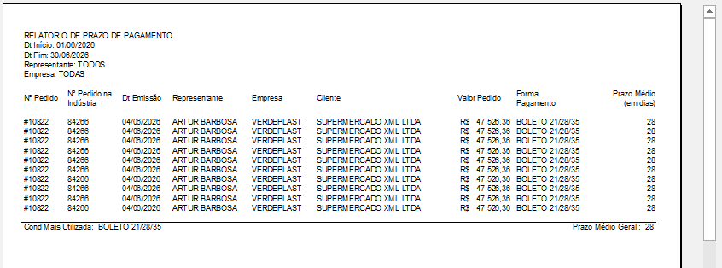
  - FECHAMENTO POR REPRESENTANTE

Necessidade: Em toda virada de mês precisamos mostrar aos representantes da equipe como foi o fechamento do mês para ele.

EXEMPLO A PARTE PDF.

- R.O. REGISTRO DE OCORRÊNCIAS (inclusão no Mobile e Admin)

Precisamos pensar em algo para melhorar o fluxo de ocorrências cotidianas.
São várias e várias demandas, reclamações, ocorrências que vão surgindo que precisam de atenção.
Quando um produto avaria, quando um cliente não recebe um boleto, quando precisa de prorrogação de títulos...
Essa demanda atual fica para no Whatsapp. Isso gera um esquecimento “normal” e ausência na resolução de demandas.

Ideia: Criar um “R.O. (Registro de Ocorrências).

Ali no menu “R.O.” o representante ou admin poderá abrir novas ocorrências e novas solicitações.
Temas pré definidos, com opção de um breve relato e anexar fotos e vídeos (em caso de avaria de produtos....)

